Федеральное государственное бюджетное образовательное учреждение высшего образования
 | «Московский государственный технический университет  имени Н.Э. Баумана  (национальный исследовательский университет)»  (МГТУ им. Н.Э. Баумана)

ФАКУЛЬТЕТ ____ИНФОРМАТИКА И СИСТЕМЫ УПРАВЛЕНИЯ________
КАФЕДРА ______Компьютерные Системы и сети (ИУ6)___________

Отчет
по лабораторной работе № 7
Название лабораторной работы: Подпрограммы. Средства отладки Delphi.
Дисциплина: Основы программирования

Студент гр. ИУ6-12Б __________________ ___________________
(Подпись, дата) (И.О. Фамилия)

Преподаватель __________________ __________________
(Подпись, дата) (И.О. Фамилия)

Москва, 2019

ВАРИАНТ II

Условие:

Решить задачу, используя процедуру или функцию. Выбор обосновать. На примере полученной программы продемонстрировать умение:
- назначать точку останова;
- выполнить программу по шагам с заходом в процедуры и без захода;
- определять значения переменных на конкретном шаге.
Дано четное число N>2. Проверить для него гипотезу Гольдбаха, состоящую в том, что каждое четное число представимо в виде суммы двух простых чисел. Вывести на экран само число и простые числа, из которых оно формируется.

Схема алгоритма:

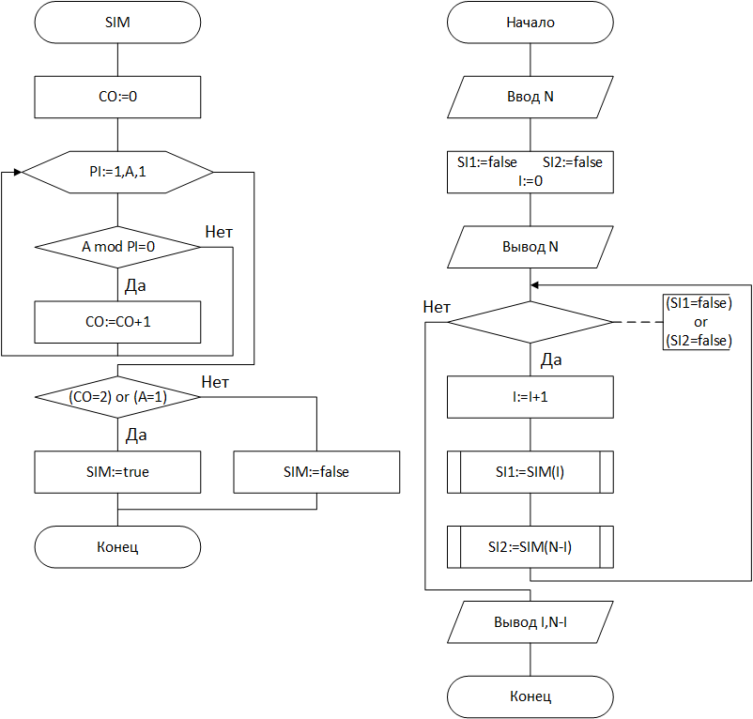
Текст программы:

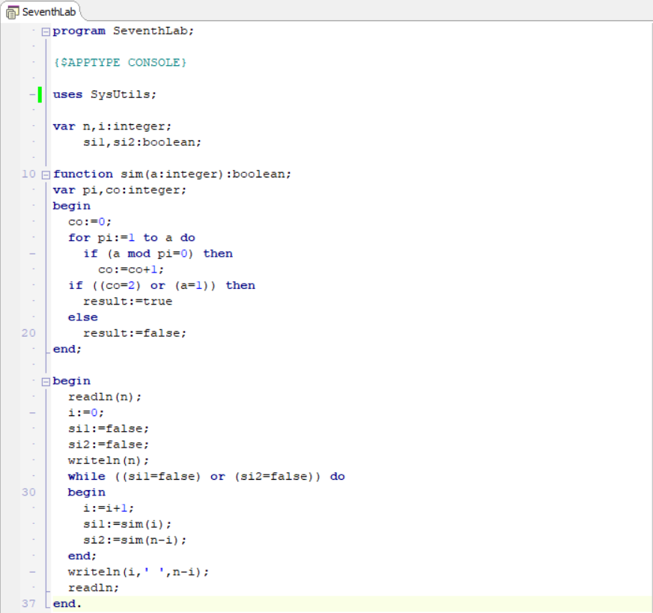

Тесты:

Исходные данные | Ожидаемый результат | Полученный результат
1234 | 1234  3 1231 | 1234  3 1231
900 | 900  13 887 | 900  13 887

Вывод:

Получены навыки работы с подпрограммами. Изучены средства отладки Delphi.

